ПЕРЕЧЕНЬ РАЗРАБОТОК
Представленных на Международная выставка сельского хозяйства и пищевой промышленности «IRAN AGROFOOD», Исламская Республика Иран, г. Тегеран,
17-20 июня 2022 г.

- Купажи растительных масел.
- Новая ресурсосберегающая технология получения комплексных удобрений на основе низкосортных видов фосфатного сырья.
- Новые технологии получения овощных соков.
- Ресурсосберегающая малоотходная технология получения комплексных NPKS удобрений.
- Технология получения чипсов из яблок.
- Удобрение бесхлорное водорастворимое – сульфат магния на основе доломита.

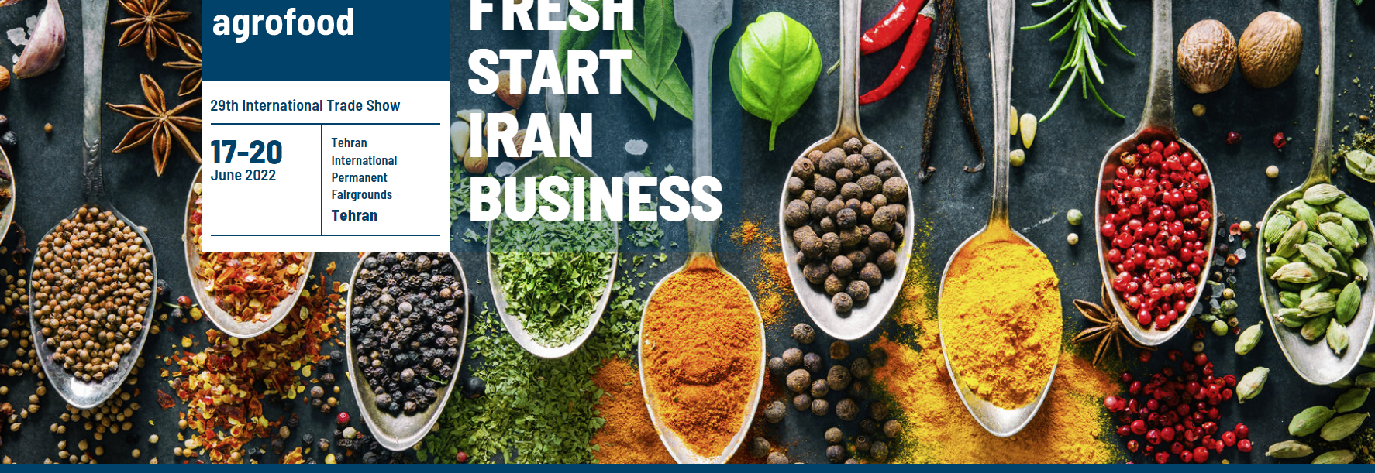

ОФИЦИАЛЬНЫЙ САЙТ
https://www.iran-agrofood.com/

